«Каспий» жоғары педагогика және салалық технологиялар колледжінің
2022-2023 оқу жылының ІІ - ші жарты жылдығында өткізілген тәрбиелік іс-шараларының есебі
Мамыр айында өткізілген іс-шаралары

ТАТУЛЫҚ – ТІРЕГІМІЗ
1 Мамыр - Қазақстан Халықтарының бірлігі күніне орай, ҚР халықтардың ынтымақтастықпен, бірлікпен, тең құқықпен өмір сүріп жатырғандықтарын және оны үлгі етіп, әр халықтың салт -саналарын хабардар ету, халықтар арасындағы достықты нығайту, студенттердің бойына рухани адамгершілік қасиеттерді ұялату мақсатында "Ынтымағы жарасқан туған өлкем Қазақстан!" тақырыбында колледжіміздің 1-ші курс студенттері арасында, елімізде өмір сүріп жатырған 150 -ге жуық ұлттар мен ұлыстардың "Ұлттық билерінен" мәдени іс- шарасы өткізілді.
Еліміз еңселі, тәуелсіздігіміз тұғырлы болсын! Достық, ынтымақ, бірлік мәңгі жасай берсін!

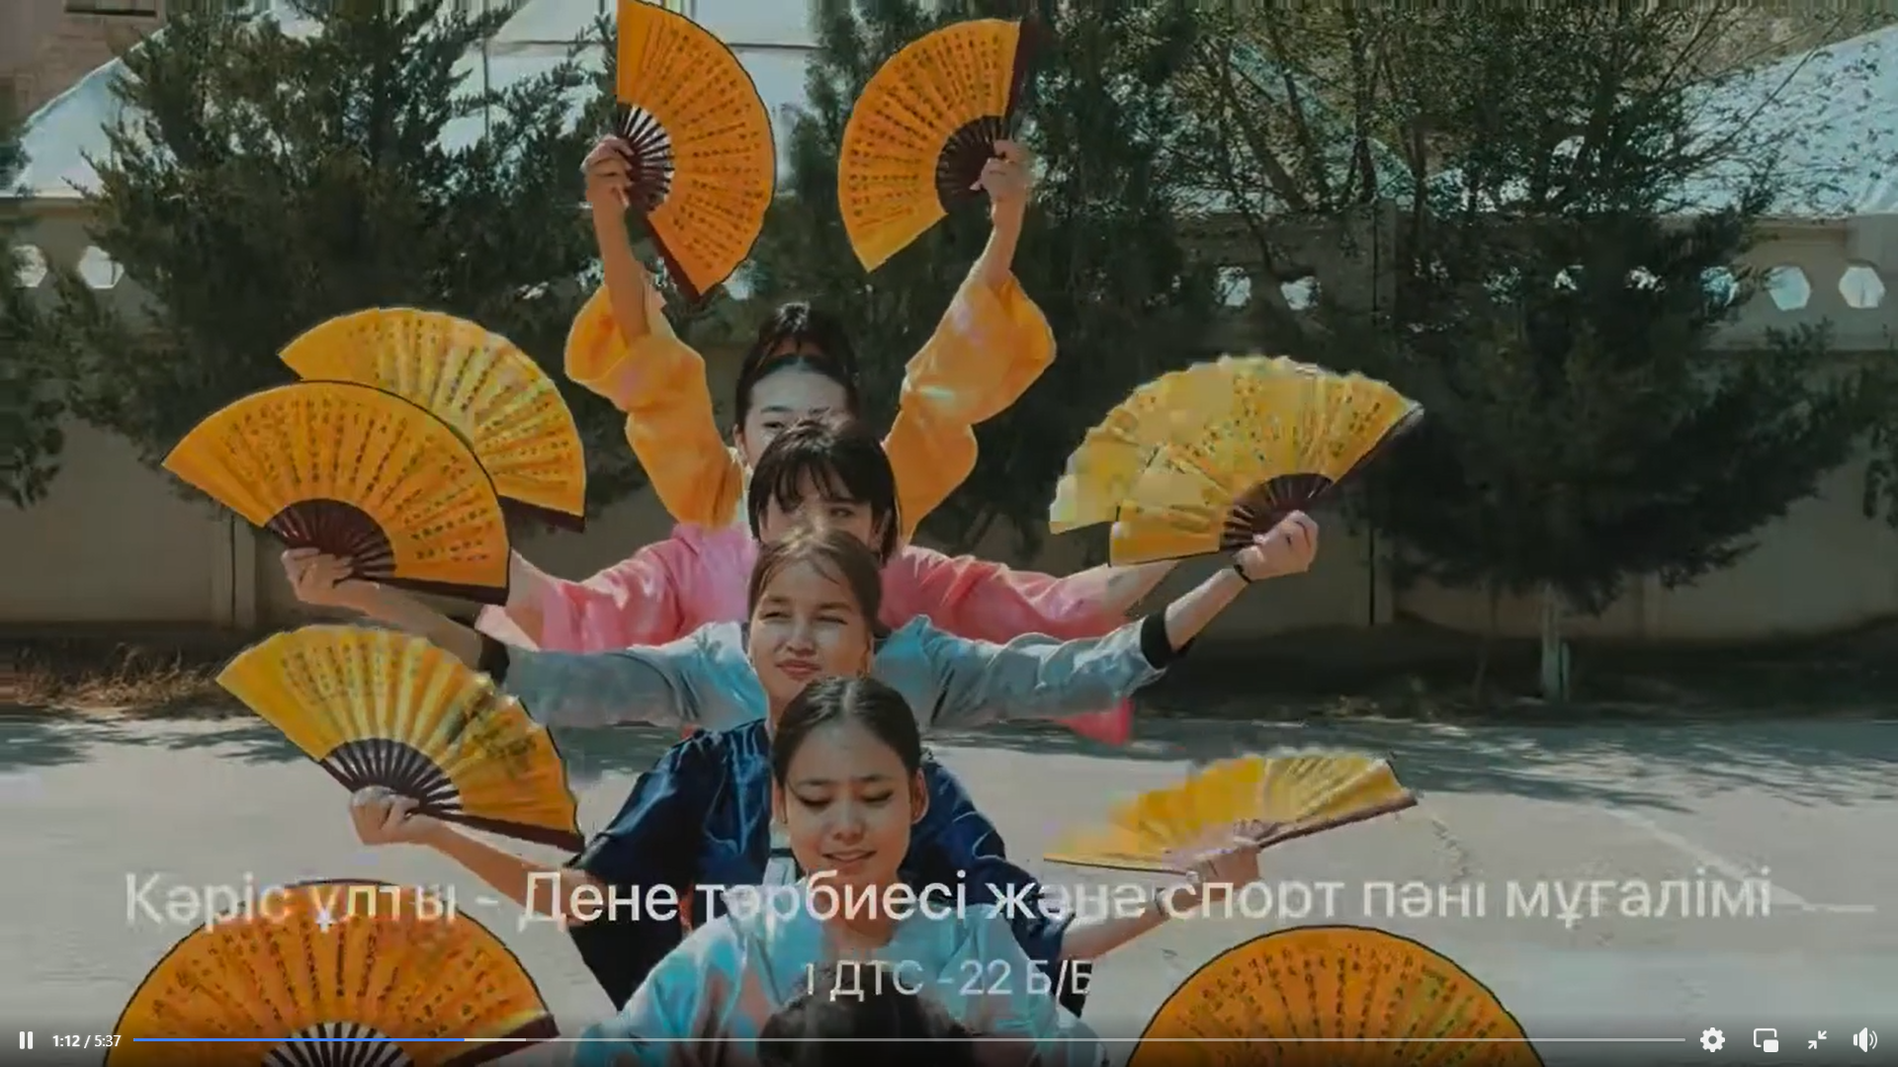

https://www.facebook.com/100086453134659/posts/pfbid021dQDNbUM6Lh1RDbTDdN5mpegxRETJsNWtuKbrcDTvAmMm1p3SepyXjRKg7hnT2cml/?d=w&mibextid=qC1gEa

"Психотроптық заттардың зияны"

"Есірткі,темекі,спирттік өнімдердің,наркотикалық-психотроптық заттардың зияны"
"Каспий" жоғары педагогика және салалық технологиялар колледжінде 03.05.2023 жылы колледж студенттері арасында "Психотроптық заттардың зияны" тақырыбында Жаңаөзен қаласы жастар орталығының психологі: Калиев Ерлан Ілясұлы, Жаңаөзен қалалық есірткіге қарсы іс-қимылдар тобының аға жедел уәкілі: Мұқамбетов Әкежан Жалғасұлы және Жаңаөзен ҚПБ ЖПҚБ ЮП КТІЖ УПИ қатардағы полицейі: Жоламан Гүлнұр Айтжанқызының қатысуымен студенттермен кездесуі болып өтті.
Мақсаты: Салауатты өмір салтын қалыптастыру, болашақ жастарды есірткі,темекі,әр түрлі наркотикалық,психотроптық заттарды пайданаудан,спирттік өнімдерді тұтынудан немесе осы әдеттерге әуестену сияқты жат қылықтардан сақтау және жастар арасында әр түрлі құқықбұзушылықтарды болдырмау.

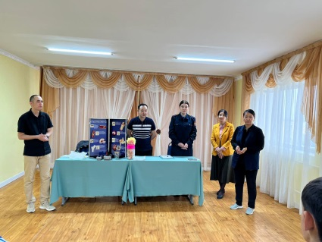

https://www.facebook.com/100086453134659/posts/pfbid02FqcPhqNm1vDnvjcsNCmLS3NqRmND7agyK3Cayq1JpCsL6d8WmEUMqtWJRSqfso7Wl/?d=w&mibextid=qC1gEa

"ЕШКІМДЕ ЕШҚАШАН ҰМЫТЫЛМАЙДЫ"

1941-1945 жылдар аралығында Ұлы Отан соғысы жылдарында қазақстандықтардың жасаған ерлік істерімен таныстырып, жас ұрпақтың ой-өрісін дамытып, адамгершілікке, Отанын сүюге, қорғауға баулу. Отанға деген сүйіспеншілікті арттыра отырып, патриоттық сезімге баулу мақсатында колледжіміздің 3-ші курс студенттері қаламыздағы " Ардагерлер үйіне" "Даңқ аллеясына" барып сұрапыл соғыста ерлікпен қаза тапқан жауынгерлерді еске алу, оларға құрмет көрсету мақсатында гүл шоқтарын қойып, тылда еңбек еткен ардагерлердің үйлеріне барып, аталарымыздың абыз әңгімелерін, ерліктерін тыңдап, ыстық ықыласымен ақ батасын алып келді.
9 Мамыр Ұлы Жеңіс күнімен барша Қазақстандықтарды құттықтаймыз! Қадірлі ардагерлерге бейбіт өміріміз бен бақытты болашағымыз үшін алғысымызды білдіреміз! Осынау ерлікке толы Күн тарихымыздың мәңгілік ұмытылмас парағы болып қала бермек.
Еліміз аман, жұртымыз тыныш болғай!

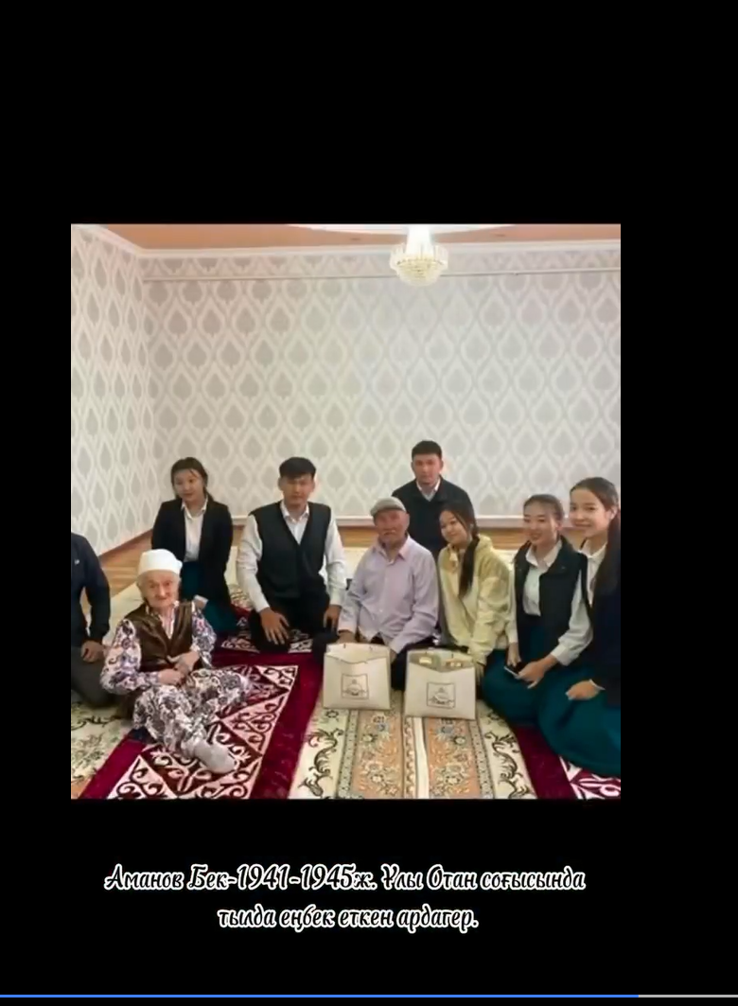

https://www.facebook.com/100086453134659/posts/pfbid02fTsaN7scJdKPNcS1qff8knwvmd6YM9fEi7unAXXaXUmMEaP3twCD8chSwaDNos5ql/?d=w&mibextid=qC1gEa

Отбасы күні

15 мамыр- "Отбасы күніне" орай "Каспий" жоғары педагогика және салалық технологиялар колледжінде 11.05.2023 жылы "Бақытты отбасы" тақырыбында колледж психологі С.Умирзакова, колледжіміздің "Аналар клубының" жетекшісі Б.С. Бисенова және колледжішілік ата-аналар комитетінің төрайымы А.З Айтмурзаеваның қатысуымен студенттермен кездесу болып өтті.
Мақсаты: Студенттер арасында отбасы құндылықтарын дәріптеу. Отбасындағы береке- бірлік,татулық,ата-анаға,бауырға деген құрмет сияқты асыл қасиеттерді өскелең жас буынның бойына дарыту. Сонымен қатар бұл кездесуде студенттер арасында "Интернетсіз бір күн" тақырыбында шартты ойын ұйымдастырылды. Бұл шартты ойында студенттер бір күн бойы ұялы телефонсыз жүреді. Мақсаты: интернетке, ұялы телефонға тәуелділікті тежеп, бір күнін отбасына, ата-анасына, бауырларына, жақын жандарына арнап көңіл бөлу.

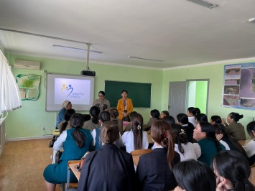

https://www.facebook.com/100086453134659/posts/pfbid0qMtCAGaWmPZqm14N98RDERSBYwD3TpKhpvPs9tWCo3EktKZ67a8Hv6UgoKBvy2oRl/?d=w&mibextid=qC1gEa

"Жемқорлыққа жол жоқ ”

"Каспий" жоғары педагогика және салалық технологиялар колледжінінің студенттері арасында “Жемқорлық жалақының аздығынан деп есептейді” тақырыбында 18.05.2023жылы дебат өткізілді.
Мақсаты: “Жемқорлық жалақының аздығынан д.е” деген ұғымды түсіндіріп, пайда болу жағдайлары жайлы түсінік қалыптастыра отырып, студенттердің ойларын еркін жеткізуге, көзқарастарын білдіріп, дүниетанымдарын кеңейту. Жас ұрпаққа жемқорлықтың қаншалықты әлеуметтік-экономикалық даму үдерісін,нарықтық экономикалық құрылуын, инвестициялар тарту процесін тежейтіндігін түсіндіріп жастар арасында тартысты пікірталас жүргізілді.

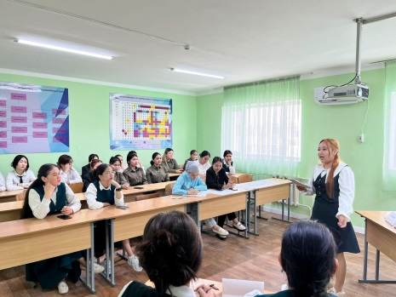
https://www.facebook.com/100086453134659/posts/pfbid02Muc3VSbhTdLX64ghRLaKgHJWNC1nrKgtyyrmFj2k3xizyKHLgvhySLPqeMRbdRQ6l/?d=w&mibextid=qC1gEa

"Экология мәселесі-біздің мәселе!”

"Каспий" жоғары педагогика және салалық технологиялар колледжінің студенттері арасында “Экологиялық дамудан Экономикалық даму дұрыс д.е” тақырыбында 04.05.2023 жылы дебат өткізілді.
Мақсаты: “” деген ұғымды түсіндіріп, пайда болу жағдайлары жайлы түсінік қалыптастыра отырып, студенттердің ойларын еркін жеткізуге, көзқарастарын білдіріп, дүниетанымдарын кеңейту. Студенттерімізбен Қазақстандағы экологиялық Проблемалар мен оларды шешу жолдарын қарастыра отырып, жастар арасында тартысты пікірталас жүргізілді.

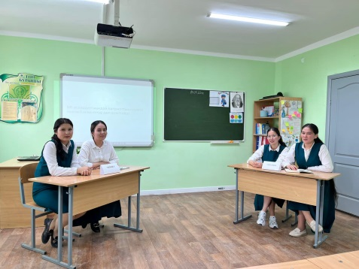

https://www.facebook.com/100086453134659/posts/pfbid0ScJbFxiCsR32KXSeUzMfgJufziitvqqEiUEQB82rnPRRxSEwF2mfHX2g9GGe5ffnl/?d=w&mibextid=qC1gEa

"Парктер шеруі-2023"

«Каспий» жоғары педагогика және салалық технологиялар колледжінде 2023 жылы сәуір айының 28 күні «Үстірт мемлекеттік табиғи қорығы» РММ- нің ұйымдастыруымен «Парктер шеруі-2023» халықаралық табиғатты қорғау акциясы аясында қала колледждері арасында «Толағай» эстафеталық спорттық жарысы өткізілді.
Сайыста нәтижесі бойынша «Каспий» жоғары педагогика және салалық технологиялар колледжінің студенттері жүлделіорын иеленді.

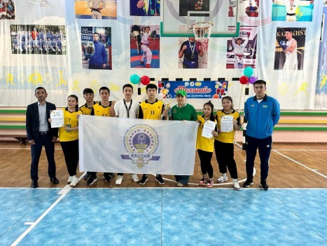

https://www.facebook.com/100086453134659/posts/pfbid0NAneumxwJ7bgrVsYS3geZuR2tQGQpbTm1MwPsqCQbq86Yph6grmVLsNX9AErtVzjl/?d=w&mibextid=qC1gEa

"Колледж мұғалімдері арасындағы Спартакиада"

Маңғыстау облысының жастар саясаты мәселелері жөніндегі басқармасының қолдауымен «Азаматтық бастамаларды қолдау орталығы» КЕАҚ бірлесе, «Ақтау студенттер Альянсы» КҚ 2023 жылдың мамыр айының 15 жұлдызыннан бастап «Студент көктемі-2023» облыстық студенттік фестивалі өткізілген болатын.
Аталған шараға "Кіші футболдан" облысымыздан 15 колледж қатысқан. Колледжіміз бойынша "Каспий" құрамасы қатысып жүлделі орынды иеленді.
Қыздар арасында өткен "Волейбол" спортынан колледжіміздің студенттері жүлделі орынды иеленді.
"Үстел теннисі" бойынша колледжіміздің студенттері жүлделіорынды иеленді.
Сайыс қорытындысы бойынша "Каспий" жоғары педагогика және салалық технологиялар колледжі "Үздік спорттық оқу орны" номинациясы бойынша орынды иеленді.
Құттықтаймыз
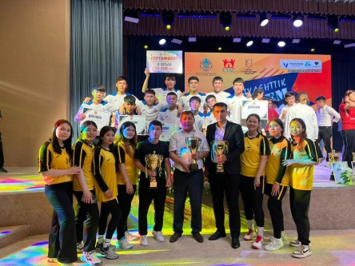

https://www.facebook.com/100086453134659/posts/pfbid02FHd7rZsQq9GbiFarvzSrVT4r2RAbRLqAHwSozFGJU2zyWRaq2upLfLeA4hD9mWTnl/?d=w&mibextid=qC1gEa

"БАЛАЛЫҚ ШАҚ ӘЛЕМІ ҚАНДАЙ ҒАЖАП"

"Каспий" жоғары педагогика және салалық технологиялар колледжінде Қазақстан халқы ассамблеясының бастамасымен «Балалық шақ әлемі қандай ғажап!» Халықаралық балаларды қорғау күніне арналған флешмоб өткізіледі.
Флешмоб мақсаты – білім алушылардың рухани-адамгершілік мәдениетін, эстетикалық, патриоттық сезімдерін тәрбиелеу, елдің мәдени мұрасын, отбасылық дәстүрлерін сақтау, балалар шығармашылығын дәріптеу.

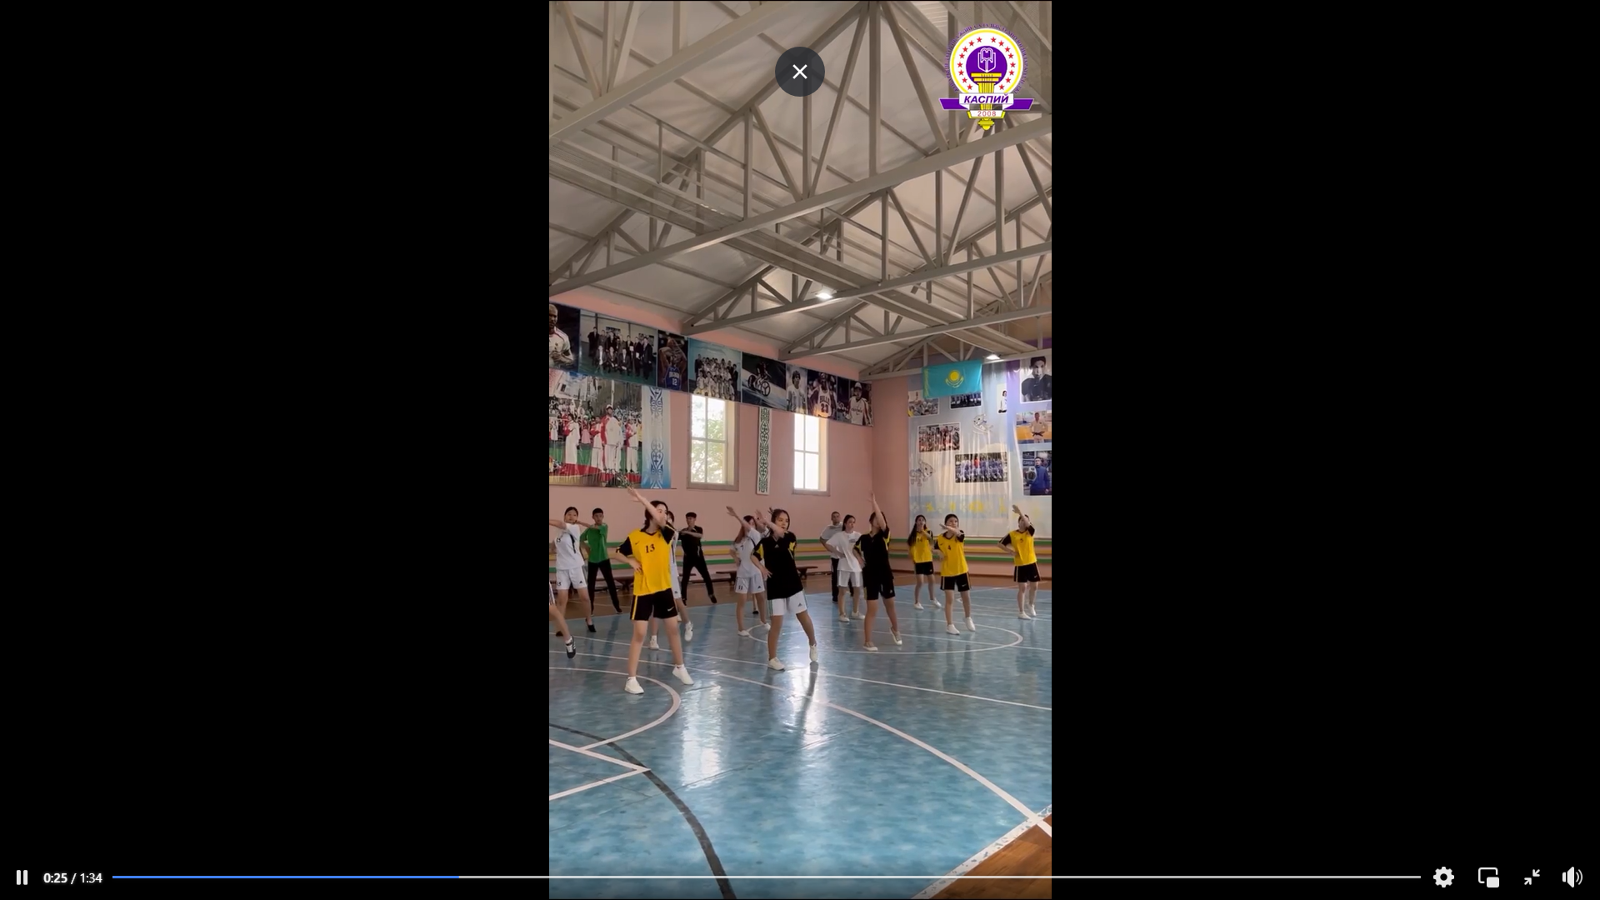

https://www.facebook.com/100086453134659/posts/pfbid02kzCPSf9D3WnKAjZyBaMqARuhMHS3ndZfuvqUYv71PaYLrytm6efFwpTQAig613T3l/?d=w&mibextid=qC1gEa

"АЗАТТЫҚ ТАҢЫН АҢСАҒАН АЛАШ АРЫСТАРЫ"

«Каспий» жоғары педагогика және салалық технологиялар колледжінің тарих және құқық пәні оқытушысы С.Ермуханбетовтың ұйымдастыруымен 1БББ-22 ББ тобымен бірлікте 31- ші мамыр "Саяси қуғын-сүргін құрбандарын еске алу" күніне орай
«Өзекті өртер шындық...» тақырыбында дөңгелек үстел өткізді.
Мақсаты:
Қазақ халқының тарихындағы қасіретті кезеңде солақай
саясаттың құрбаны болған қазақ халқының зиялылары туралы
мағұлмат беру, олардың есімдерін құрметтеуге, ұмытпауға тәрбиелеу, сондай-ақ сол уақытқа тәуелсіз ел ұрпағының көзімен баға беру.
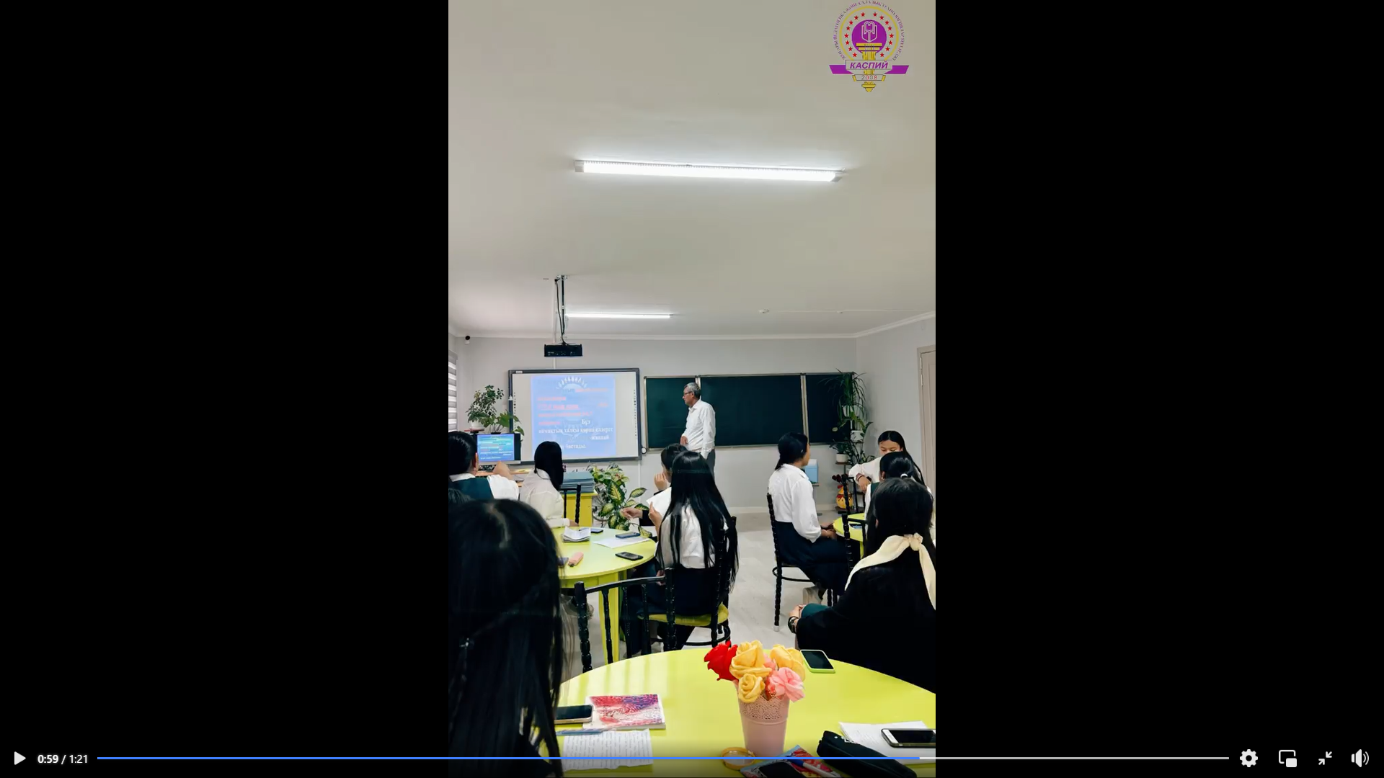
4659/posts/pfbid02xnBUFfxzwZrbBjXdGAHExG2mpATurh6njzLw8rzPvmwZzwrBtmVHFRVRC24c1BvCl/?d=w&mibextid=qC1gEa

